实验二 软件设计

一、实验目的
- 掌握Axure RP软件基本用法；
- 掌握软件体系结构设计；
- 了解常用软件设计模式；

二、实验内容
1、利用Axure RP软件模仿例1中的Web页面（可适当简化，但页面主要元件、功能、界面跳转关系要符合逻辑）
AxureRP 8或9均可（有安装版，有绿色版），软件可以从超星学习通的“课程资料”库中下载下载。
操作过程：
1）新建6个页面，相互的层次关系如下图：
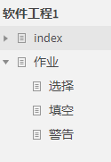
2）建立母版：在左侧母版页，新建一个母版，把几个页面上通用的元件都放上去。
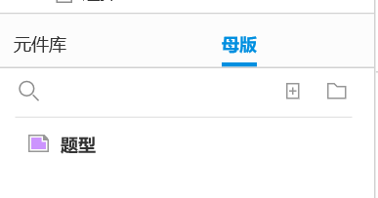
3）布置页面：为各个页面准备各项元件。从元件库中将所需元件拖放到页面上。按照示例页面，设备各项元件的对齐关系和样式。
4）保存并预览：点击菜单“发布>预览”，在浏览器中打开。以后改动该文件并保存后，只要刷新浏览器页面，就可观察到最新的页面。
5）添加交互——页面跳转：选择“选择题”按钮，右侧“新建交互”，动作选“鼠标或手指单击时”，事件选“打开链接”，选择“选择题”页面。其它几种题型类似。完成这一交互后，保存并预览。
6）添加交互——页面跳转：为“保存该题”按钮添加事件。择“保存该题”按钮，右侧“新建交互”，动作选“鼠标或手指单击时”，事件选“打开链接”，选择“P6警告”页面，并“确定”。但实际上，只有题干为空时才会警告，因此需要加上条件，该软件称其为“用例”。鼠标移动至事件上，出现“启用用例”按钮，点击它，弹出对话框
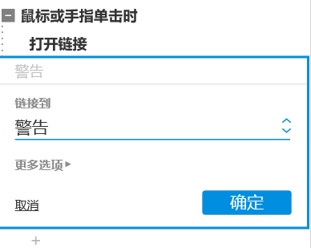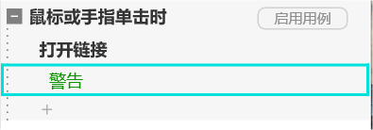
可按如下示例进行设置，实际上就是创建了一个if语句，用于控制上面的页面跳转事件。
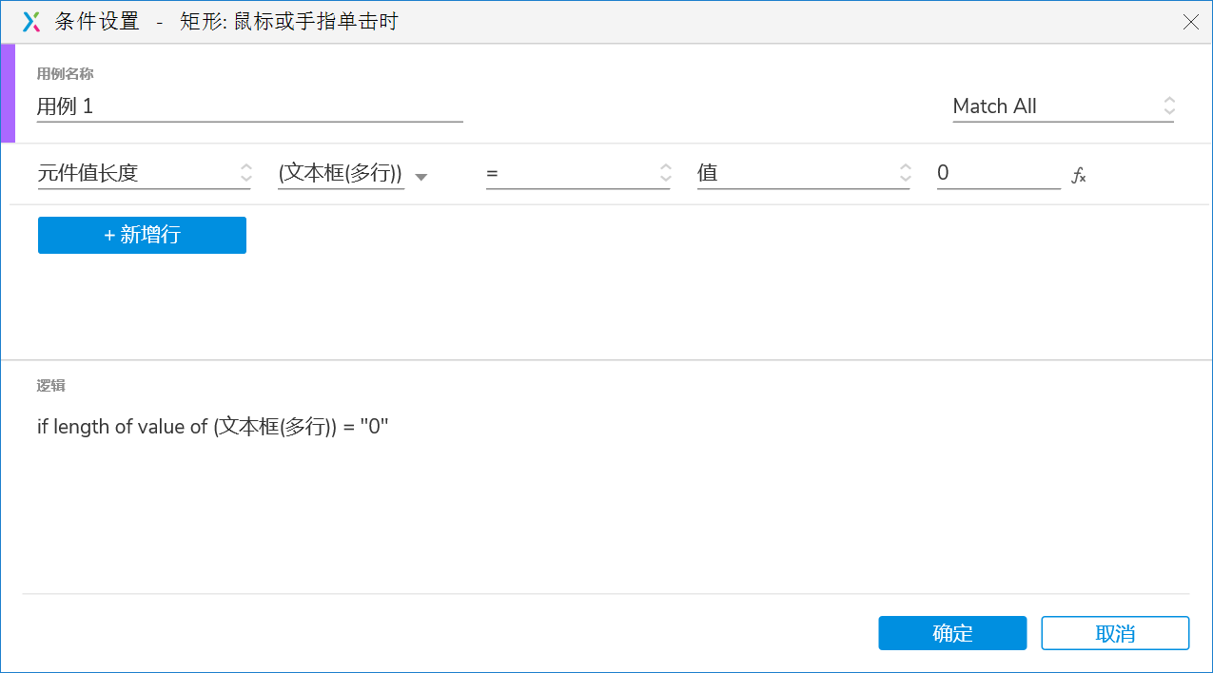
7）添加交互——重置：“重置”按钮将所有文本框清空，可自行设计。
8）添加交互——保存并返回：跳转至“P5保存页面”
保存Axure文件，随实验报告一起上交。

例1
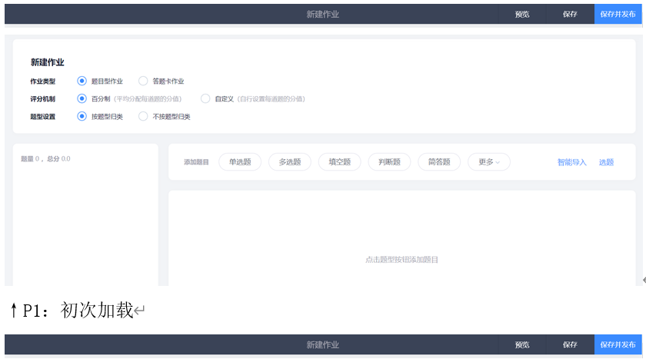

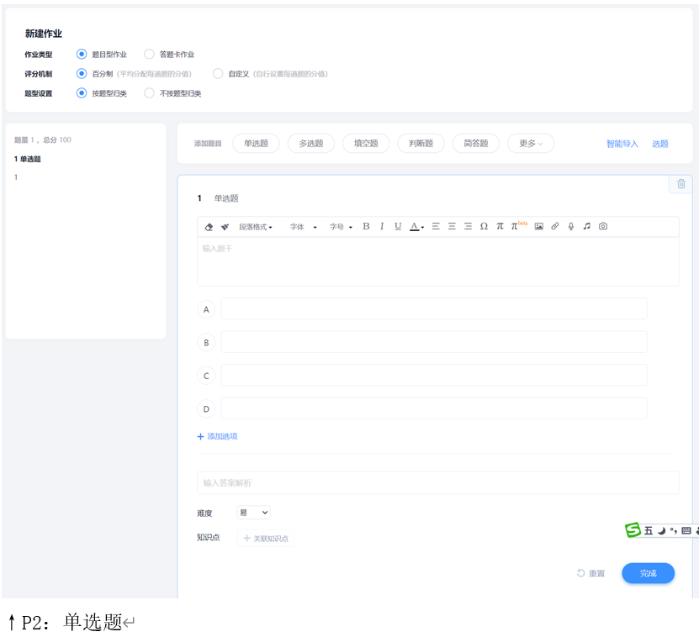

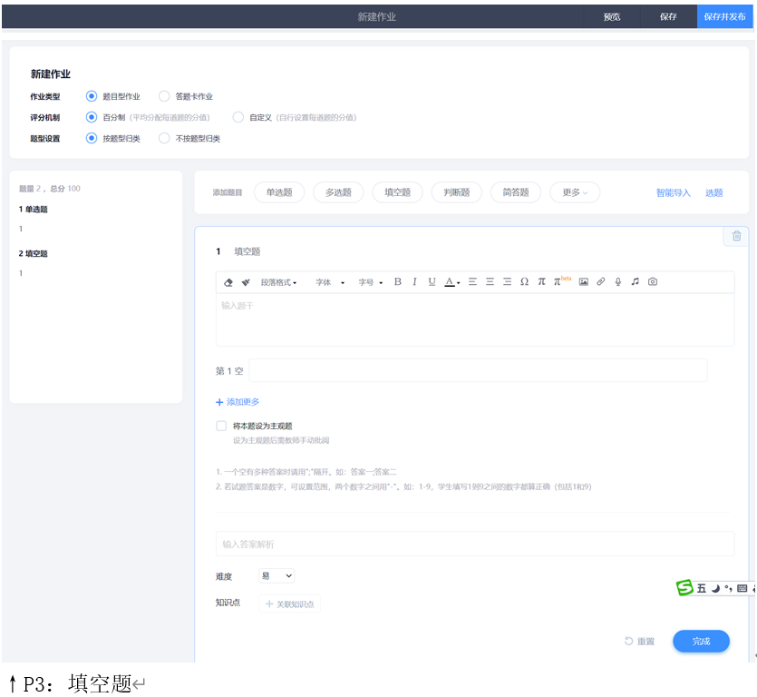

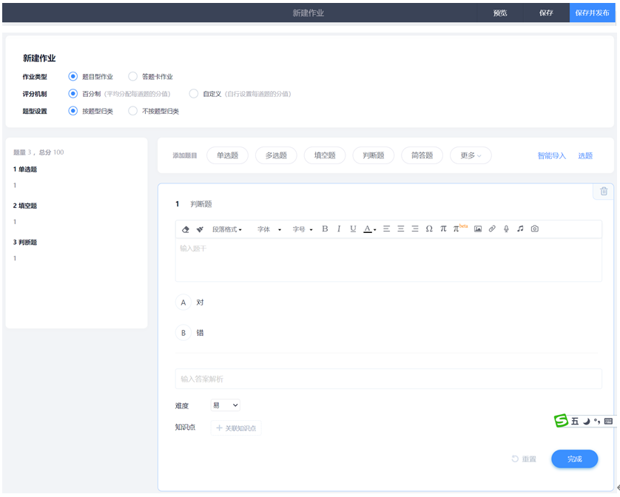
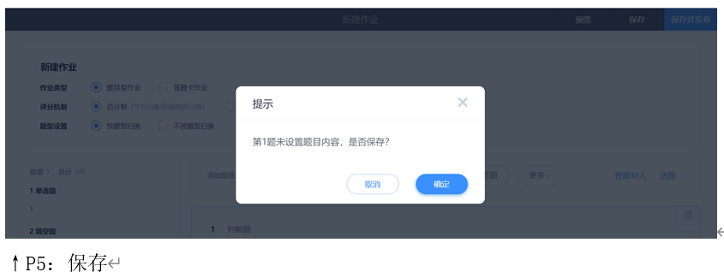
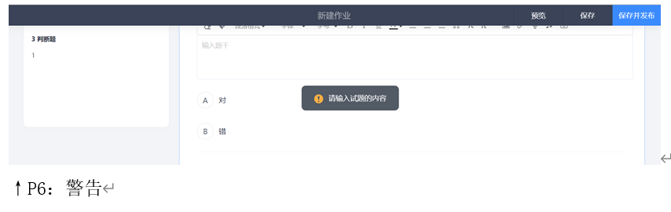

2、练习模式的用法
设计模式中装饰模式的介绍如下：
装饰（Decorator）模式的意图
- 意图：动态地给一个对象添加一些额外的职责。就增加功能来说，Decorator 模式比生成子类更为灵活
- 适用场合：1）在不影响其他对象的情况下，以动态、透明的方式给单个对象添加职责；2）当不能采用生成子类的方法进行扩充时。一种情况是，可能有大量独立扩展，每一种组合将产生大量的子类，使得子类数目呈爆炸性增长。另一种情况是因为类定义被隐藏，或类定义不能用于生成子类
装饰模式的结构：
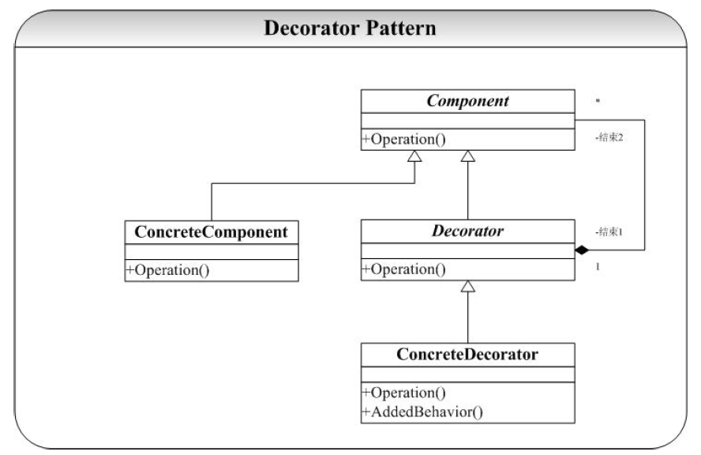
- Component：对象接口：可以给对象动态地添加职责
- ConcreteComponent：具体对象
- Decorator：维持一个指向Component对象的指针，并定义一个与Component接口一致的接口
- ConcreteDecorator：向组件添加职责
- Decorator将请求转发给它的Component对象，并有可能在转发请求前后执行一些附加的动作
装饰模式的评价：
- 使用Decorator模式可以很容易地向对象添加职责。可以用添加和分离的方法，在运行时添加和删除职责
- 使用Decorator模式可以很容易地重复添加一个特性，而两次继承则极容易出错
- 避免在层次结构高层的类有太多的特征：可以从简单的部件组合出复杂的功能。具有低依赖性和低复杂性
- 缺点：Decorator与Component不一样，使用装饰时不应该依赖对象标识；有许多小对象
基于上述内容，定义两类装饰器（在有的书也称为拦截器），前装饰器和后装饰器。前装饰器在执行Component的Operation()之前执行装饰操作，后装饰器在Operation()之后执行装饰操作。根据下述要求写出程序（可用任意面向对象语言实现）：
定义考试成绩类Score，保存考试成绩，并可报告(report)成绩情况。如果直接告诉成绩（例如65分），家长比较失望；加一个前装饰器，先告诉家长，这次考试比上次增加了几分，家长会容易接受一点；加一个前装饰器，告诉家长，这次考试最高成绩比自己的成绩只高一点，家长会比较高兴；加一个后装饰器，告诉家长，这次考试班级排名前列，家长就比较满意。

